獨楽庵の日常
連日の猛暑日と突然の豪雨。皆様、おかわりございませんでしょうか。
夏の間、獨楽庵は小間を閉じ、広間（楓の間）のみで活動していますが、毎週お客様をお迎えし、茶の湯の楽しさを追求しています。
八月には日によって、夕涼みの席を開いています。陽が傾き刻一刻と表情を変える庭を楽しみながら涼しい部屋でイップクいかがでしょうか。
一般社団法人獨楽庵
代表理事 小坂優（宗優）
獨楽庵便り 2024年７、8月号
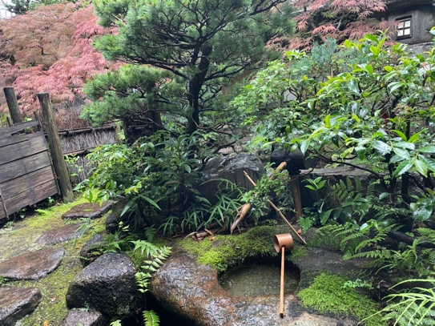
獨楽庵の使い勝手も飲み込め日常のペースが掴みかけています。
現在は、簡単なお食事と一献の後、濃茶と薄茶を差し上げる『獨楽庵茶会』と、お菓子と薄茶による『桑都体験茶会』の二本柱で運営しています。『獨楽庵茶会』は主として獨楽庵友の会の会員様向け、『桑都体験茶会』は初心者・未経験者向けに開催しています。もちろん、友の会会員様は「喫茶去特典」として、獨楽庵が開いている時は、いつでもご来庵頂き薄茶をご所望いただけます。日によっては、掃除をしていたりで風炉に火が入っていないこともありますが、その際には点出しでご容赦くださいませ。
1月から7月まで、60組、のべ約200名のお客様に御来庵頂きました。『桑都体験茶会』では、お茶に馴染みのなかった方々に、露地を備える本格的な茶室での一服でまずはお茶に興味をもって頂けるように。『獨楽庵茶会』では、コンパクトな茶事を通して茶の楽しみを再確認して頂けるように努めています。コロナ禍でお茶から遠ざかっていた皆様、獨楽庵でお茶を再開しませんか。

桑心会
江戸時代の茶人の書状を題材に、崩し字を読み解く勉強会を月一回開催しています。回を追うごとに参加者も増え、和やかに勉強を楽しんでいます。
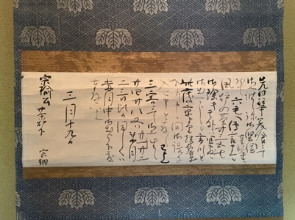
茶人の文は、当時の交友関係や習慣などを知る手掛かりにもなります。茶席での話題にはもちろんのこと、一般的な教養としても価値のあるものです。まだ、若干の余裕があります。奮ってご参加ください。
今後の日程は
8月14日（水）、9月18日（水）、10月16日（水）、11月13日（水）、12月18日（水）です。
いずれも、午前11時から。１時間程度の勉強会の後、講師を囲んでの昼食。続いて、獨楽庵茶席にて薄茶を一服お召し上がり頂きます。会費は5,000円。一回完結ですので、ご都合にあわせてご参加頂けます。

お申し込みはホームページ 【メニュー】→【文化講座・同好会】→【桑心会詳細】 からお願いします。
左のQRコードもご利用頂けます。

小唄教室〜江戸のラブソングを習いませんか
小唄は幕末に誕生した最も新しい邦楽の一つです。江戸で好まれたため、江戸小唄とも呼ばれる長くても4分程度の小曲です。粋や愚痴や痩せ我慢をうたった歌詞と、撥を使わない渋い三味線の音色が特徴です。
6月より、小唄松峰派家元 松峰照師匠に稽古場を開いて頂きます。小唄は短いなかに邦楽や芝居のエッセンスを取り入れていますので、邦楽の入り口としても最適です。見学も随時受け付けています。見学の予約は不要です。稽古時間中に獨楽庵にお越しください。
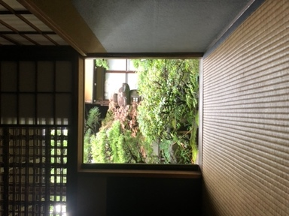
稽古日・時間 毎月第2、4木曜日
午後1時から午後4時
月謝 12,000円
他に松峰会会費3,000円が必要です。
入門料（束修） 10,000円

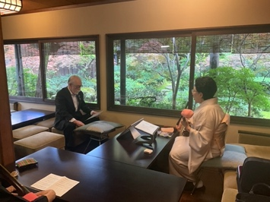
小唄に誘うと「俺は（わたしは）音痴だから・・・」と尻込みする方が少なくありません。音痴の原因は曲のキーと歌い手のキーの不一致です。小唄では必ず歌い手のキーに三味線の調子をあわせてから唄ますので、キーの不一致は発生しません。つまり、音痴は発生しないのです。勇気をもってチャレンジしてみませんか。

見学も随時受け付けています。お気軽にお申し出ください。

夕涼みの席
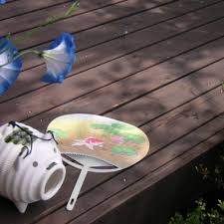
夏の暑い時期、茶人は朝会といって早朝のお茶会を楽しみます。さらに、暁の茶事といって日の出前から軽い食事とお茶を楽しむこともあります。夜でもいいようなものですが、冷房のない頃、夜に戸を開けていると虫が入ってきて散々なことになります。ですから、虫も寝静まっている早朝に茶会を開いたわけです。
今は冷房という文明の利器がありますので、日が沈んでからもガラス戸を閉めて茶会を楽しむことができます。夕暮れのうつろいを、ライトアップされた庭を愛でながらお茶を楽しみませんか。
8月は、獨楽庵茶会、桑都体験茶会とも通常時間に加え、加え夕涼みの席を開催します。
席入は午後5時（または6時）。陽が傾き、刻一刻と表情を変える庭を眺めながら、涼しい茶室でイップクいかがですか。

スケジュール
10月までの獨楽庵茶会、桑都体験茶会の予約可能日を公開しております。すでに予約が入っている日もございます。最新情報はホームページでお確かめください（【メニュー】→【カレンダー】で“↓”をクリック、プルダウンから各月の予定を選択）。

友の会会員様向けの「獨楽庵茶会」、初心者向けの「桑都体験茶会」ともは11時または14時の席をお選びください。

夏期の獨楽庵
獨楽庵茶会では、広間で一献差し上げたあと小間に移動して頂き、濃茶・薄茶を差し上げています。広間の開放的な空気から、小間の凝縮感へ。気持ちの切り替えを活かしてより美味しく濃茶を召し上がっていただけるように心掛けています。その演出のひとつが電灯を消し自然光の中での一服。光が十分でない場合には蝋燭を使います。
小間席には空調がありませんので、夏の酷暑下では小間の使用は控えざるをえません。日中は、広間で一献をお出しして、中立のあと、再度広間に席入りしていただくことになります。初座と後座、できるだけ変化をつけて、濃茶を堪能していただけるように工夫したいと思っています。
お仕事後にお集まり頂き、暮れていく露路の風情を愛でながらの獨楽庵茶会、桑都体験茶会も計画しています。詳しくはホームページでお知らせします。

友の会入会のお願い
獨楽庵は、友の会会員の皆様の会費で維持・運営しております。
入会をご検討いただき、会員として獨楽庵を舞台に茶の湯の楽しみを深めて頂きたく存じております。
何卒、皆様のご理解とご協力を心よりお願い申し上げます。

